制動エネルギーの効率的な利用
B&RはACOPOS P3サーボ・ドライブ・シリーズを拡張
B&RのACOPOS P3シリーズの新しい２軸モジュールは、制動エネルギーを機械の主エネルギーに回生します。 この機能によって機械の全体的な効率性が大きく改善します。 わずか500ワットの回生制動力なので、この機能はたった１年で採算がとれます。
この機能が特に活用され得る分野としては、マシン・ツールで主軸台スピンドル・ドライブが大きな制動エネルギーを出していて、回生しなければ使用されない場合などがあります。 この機能はまた、垂直方向に重い物を運ぶコンベヤ・システムにも向いています。 電力回生をしなければ、制動エネルギーがムダになるだけでなく、発生する熱がさらに冷却を必要としてより多くの電力を必要とするでしょう。
回生制動はACOPOS P3の新しい２軸モジュールでは特に効率よく導入できます。 軸の一方を余剰エネルギーを主エネルギーに返すフィードバック・パスとして設定できます。
ACOPOSmultiで機能の追加を
新しいACOPOS P3のように、ACOPOSmultiシリーズの能動電源モジュールも、回生制動をサポートします。 このモデルはさらに、DCバス電圧の安定化や無効電力の補正といった便利な機能もあります。

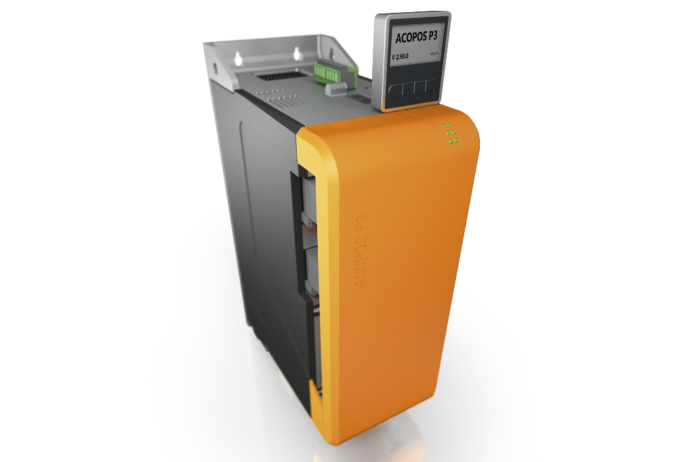
B&RのACOPOS P3シリーズの新しい２軸モジュールは、制動エネルギーを機械の主エネルギーに回生します。 この機能によって機械の全体的な効率性が大きく改善します。

B&Rについて
ABBグループの一員であるB&Rは、オーストリアに本社を置く産業オートメーションのグローバルリーダーです。 B&Rは、最先端のテクノロジーと先進的なエンジニアリングを組み合わせ、あらゆる産業のお客様に、マシンおよびファクトリーオートメーション、モーションコントロール、HMI、統合型安全技術など、トータルソリューションを提供しています。OPC UA、POWERLINK、openSAFETYなどのIIoT通信規格やAutomation Studioソフトウェアにより、B&Rは常にオートメーションエンジニアリングの未来を再定義しています。よりいっそうの工程簡素化と、お客様の期待を超えたいというコミットメントに支えられ、B&Rは産業オートメーションの最前線を走り続けています。
より詳細な情報については、www.br-automation.com/ja をご覧ください。

